LA INFORMACIÓN PÚBLICA ORDINARIA, PROACTIVA O FOCALIZADA QUE CONSIDERE EL SUJETO OBLIGADO, POR SI O APRUEBA DEL INSTITUTO.
- Levantamiento de campo.

Medición de una propiedad
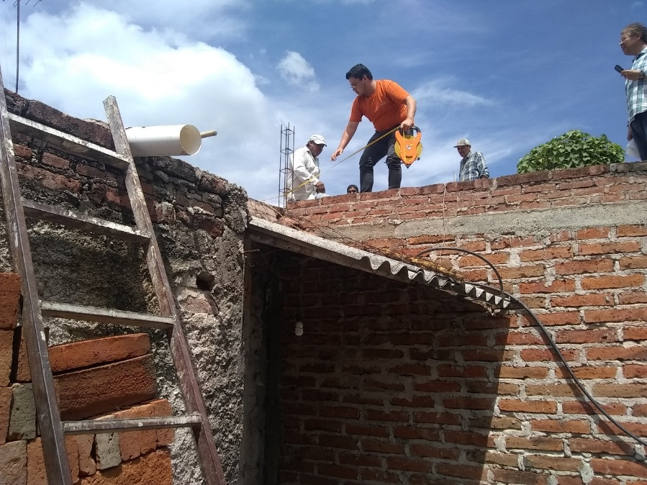

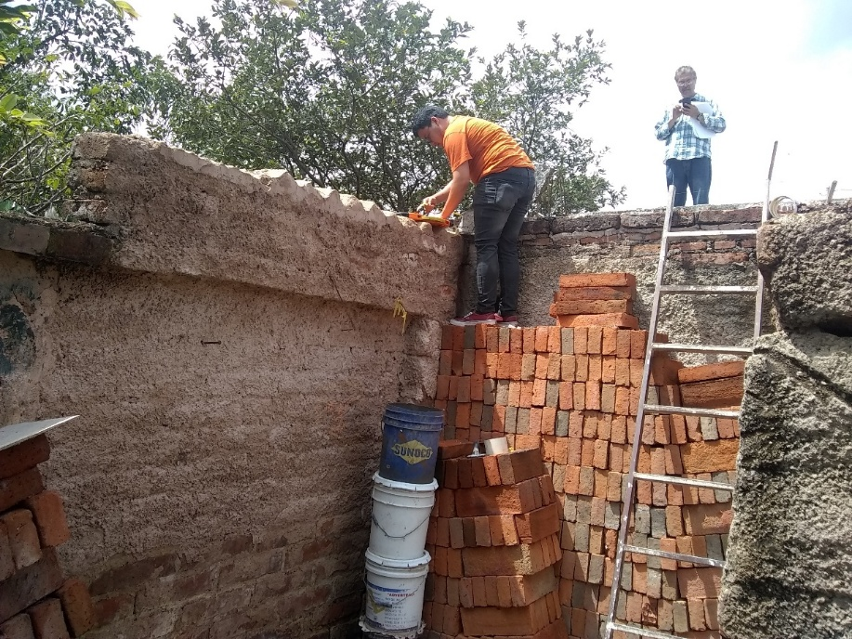

- Deslinde catastral.

Trámite que se realiza en la oficina de catastro para rectificar medidas y manifestar construcciones.
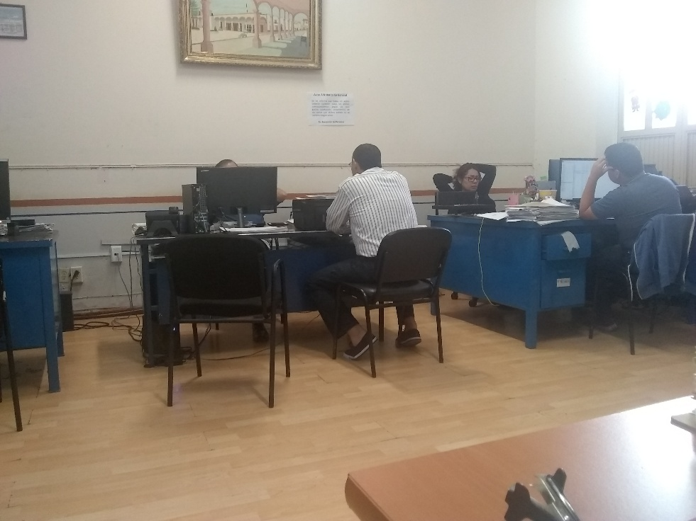

- Informe catastral de propiedad
Informe que se le da al contribuyente de manera personal sobre la situación de su propiedad.

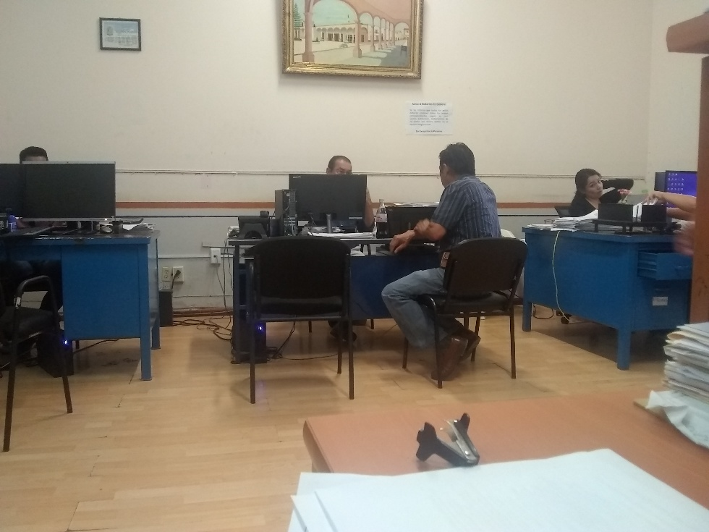

- Asesoría e información al público en general sobre los servicios que ofrece la dirección de catastro e impuesto predial.
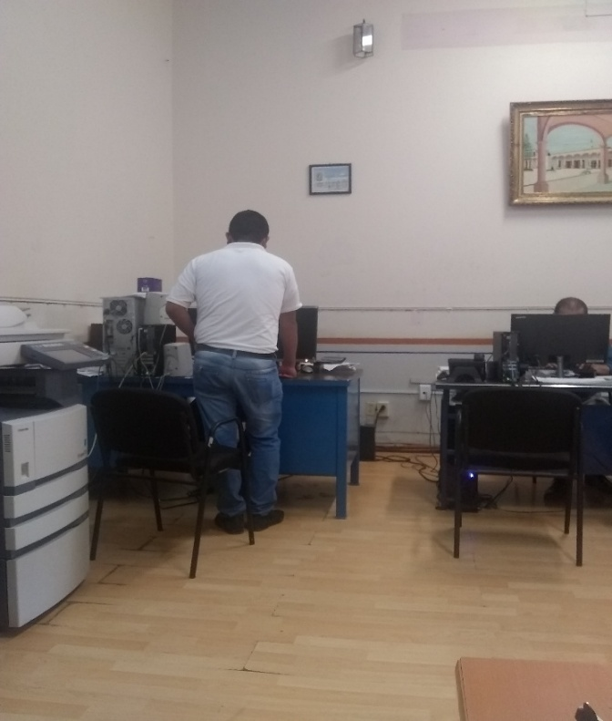

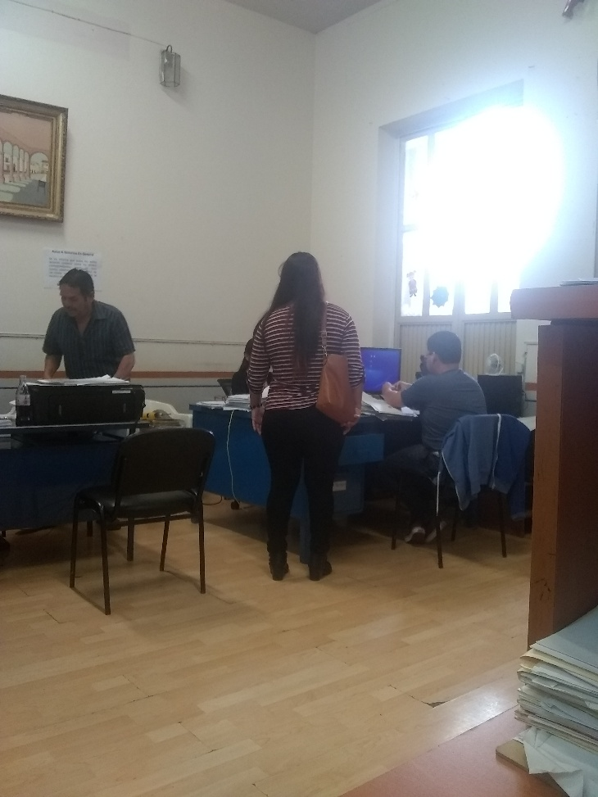

- Subdivisión
Es el acto mediante el cual a petición de parte, la autoridad Municipal competente, autoriza la división de un predio en dos o más partes o fracciones, para su utilización independiente, sin implicar su urbanización

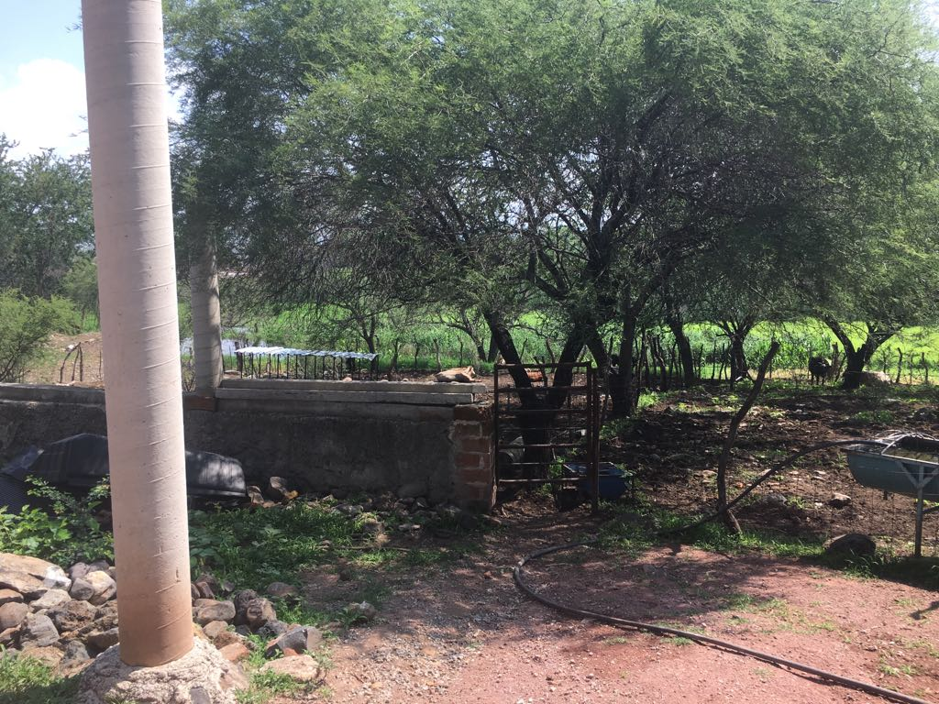

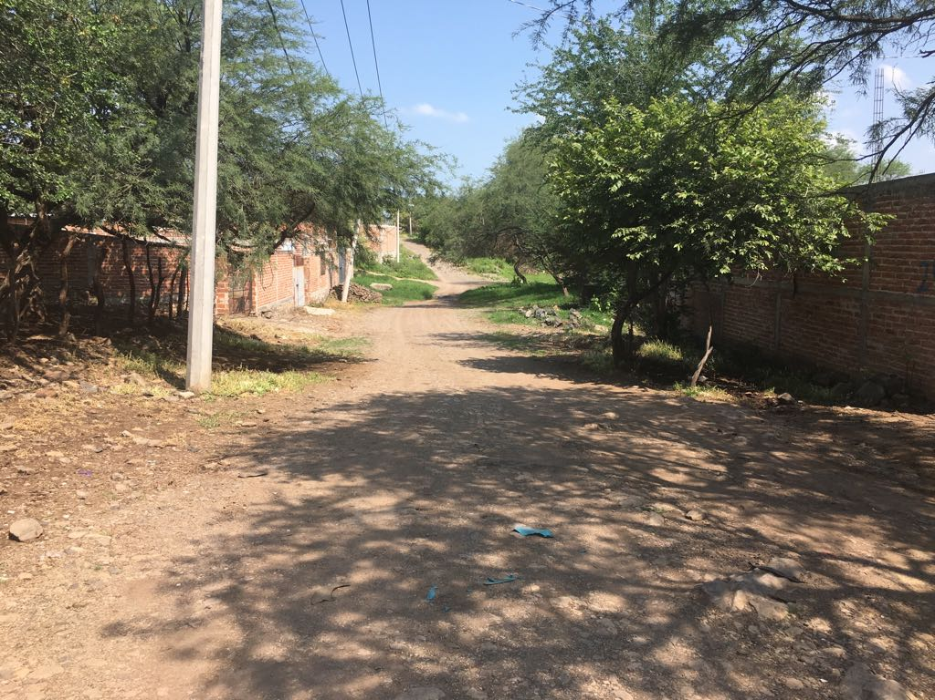

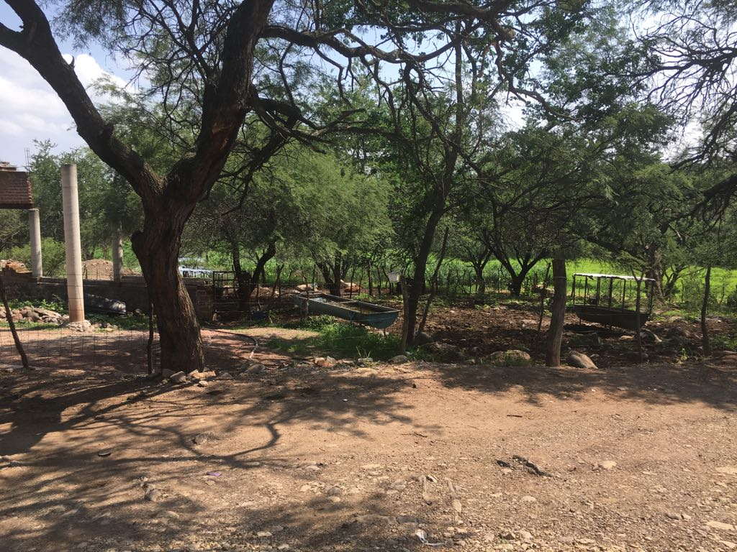

- Apertura de cuenta nueva
Registro de una propiedad dentro del municipio.
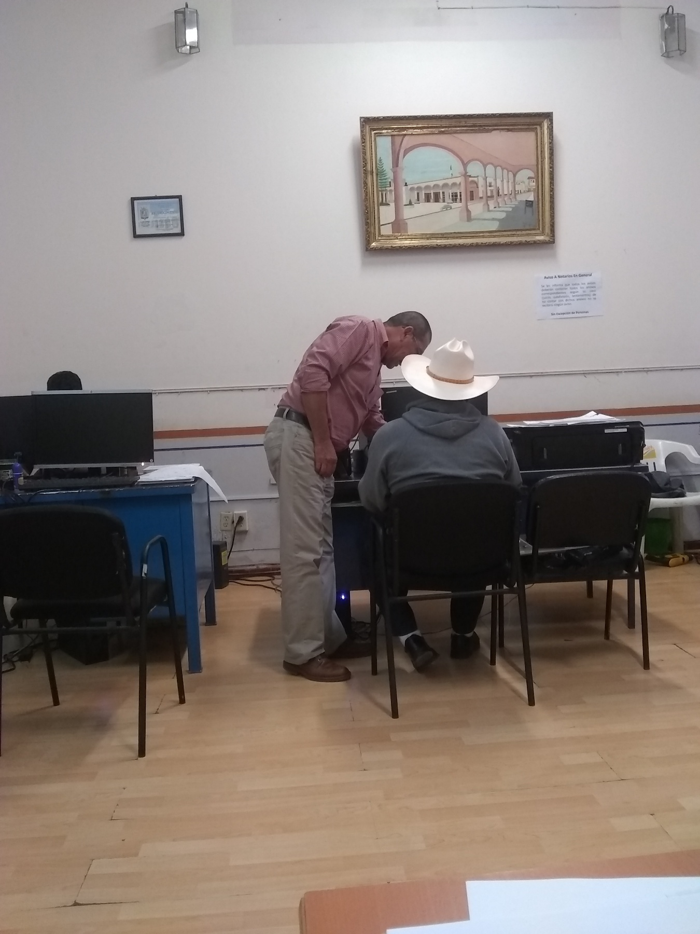

- Fusión de predios
Unión de dos o más predios
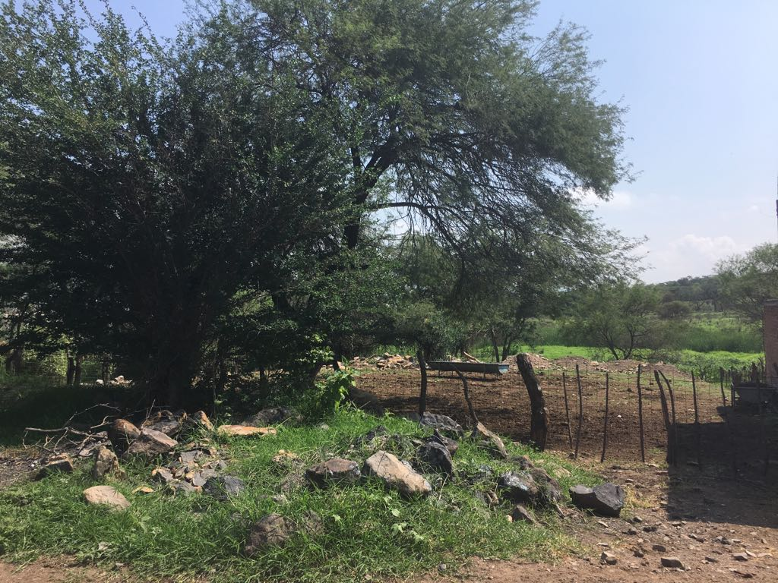

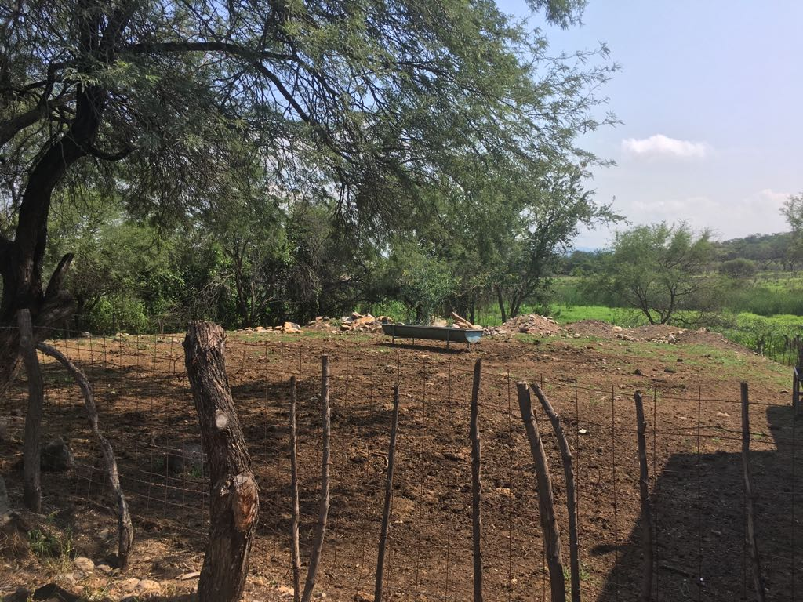

- Asignación de clave catastral
